Vārds……………………..Uzvārds………………………………..Klase………… Datums……………

Pārbaudes darbs 12. klasē
Elektromagnētiskās svārstības un viļņi
VARIANTS 3
A daļa
 UzdevumsAtbildi īsi!(4p.)
1.Kāpēc īso viļņu pārraidēs eksistē klusuma zonas?
2.Kas izstaro UV starojumu?
3. Kādus aizsardzības līdzekļus var izmantot, lai, atrodoties tiešos saules staros, aizsargātos pret UV starojumu?

4.Kāda veida elektromagnētiskos viļņus Zemes atmosfēra nelaiž cauri?

 Uzdevums Vai apgalvojums ir patiess?(5p.) Jā Nē
1. Infrasarkano viļņu ātrums vakuumā ir lielāks nekā mikroviļņu ātrums vakuumā.  
2. Mikroviļņiem viļņa garums ir mazāks nekā radioviļņiem.  
3 Cilvēks redz ultravioleto starojumu.  
4. Elektromagnētiskais vilnis ir šķērsvilnis.  
5. Radioviļņi izplatās ūdenī tikpat ātri kā gaisā.  

● Uzdevums Izvēlies pareizo atbildi!(6 p.)
- Kurš lielums vakuumā visiem elektromagnētiskajiem viļņiem ir vienāds?
A viļņa garums Вfrekvence С ātrums D intensitāte

2.Kurā attēlā (А, В, С vai D) attēlots modulēts augstfrekvences signāls?
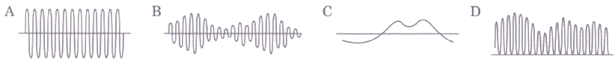
3. Kurš no šiem viļņu veidiem būtiski atšķiras no pārējiem?
A redzamā gaisma С radioviļņi
В skaņas viļņi D ultravioletais starojums

4.KElektromagnētiskā starojuma frekvenceir $2⋅{\text{10}}^{\text{16}}$Hz. Kāds ir tā nosaukums?
Aradioviļņi С infrasarkanais starojums
В zilās krāsas gaisma D ultravioletais starojums

5. Kuru no fizikālajiem lielumiem pārnes elektromagnētiskaisvilnis?
A enerģijuC viļņa garumu
B frekvenciD amplitūdu
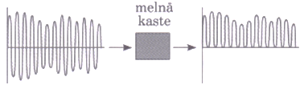
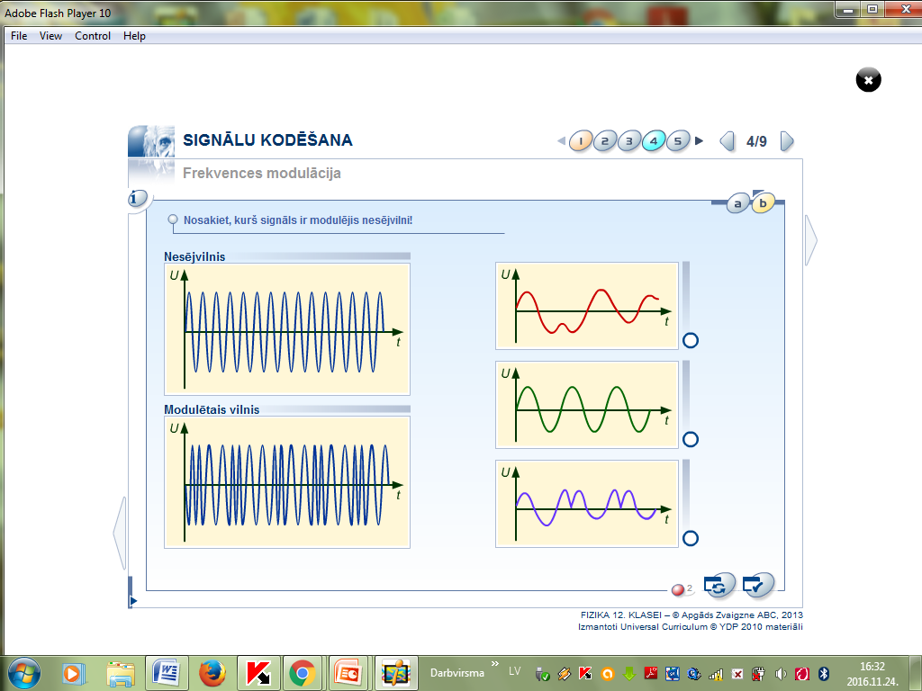
6. Melnajā kastē atrodas ierīce, kas pārveido elektrisko signālu.
Kas atrodas melnajā kastē?
A pastiprinātājs С demodulators
В modulators D mikrofons

❍ Uzdevums(4 p.)Situācijas apraksts
Mikroviļņu krāsnī nav tradicionālā svārstību kontūra, kas sastāv no spoles un kondensatora, bet elektromagnētiskās svārstības, kuru svārstību frekvence ir aptuveni 2,5⋅10⁹ Hz, rada īpaša ierīce magnetrons. Ar strāvu tiek sakarsēts magnetrona kvēldiegs, kas izstaro elektronus. Kvēldiegs ir ieskauts ar anoda lāpstiņām. Magnētiska lauka ietekme apkārt kvēldiegam gar anoda lāpstiņām elektroni rotē pa riņķa līnijām un tajās inducējas elektriskie lādiņi. Elektroni riņķojot, spraugās starp lāpstiņām rada mainīgu elektromagnētisko lauku, kura frekvence ir 2,5⋅10⁹ Hz. Ar magnetronu saistītā antena šīs svārstības kā mikroviļņus izstaro krāsns iekšpusē. Pārtikas produkti satur ūdens molekulas, kas mikroviļņu ietekmē sāk strauji rotēt. Berzes dēļ molekulu rotācijas enerģija pārvēršas siltumenerģija, kas vajadzīga maltītes pagatavošanai.
- Paskaidro, vai no mikroviļņu krāsns tiek izstaroti mikroviļņi arī apkārtējā telpā!

- Paskaidro, kādas viļņiem raksturīgas īpašības novērojamas mikroviļņu krāsnī, tai darbojoties!

■ Uzdevums Izskaidrot, kādas elektromagnētisko viļņu īpašības tiek demonstrētas ar zīmējumos attēlotajām ierīcēm.(2 p.)
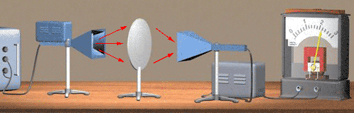
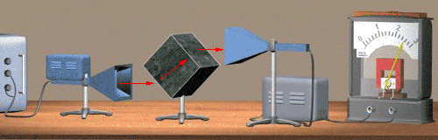

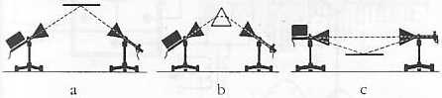
B daļa
□ UzdevumsRadioraidītāja izstaroto elektromagnētisko viļņusvārstību frekvence ir 60MHz. Nosakišo viļņa garumu. Elektromagnētisko viļņu ātrums ir $3⋅{\text{10}}^{8}$m/s (5 p.)

Dots: | Formulas: | Atrisinājums:
? | Atbilde:

C. daļa

Uzdevums(5p.)No fizikālo procesu saraksta ieraksti burtus tiem procesiem, kas tiek realizēti radio raidītājā!

Radio raidītājs | A | noskaņošana rezonansē uznesējviļņa frekvenci
Radio raidītājs | B | mehānisko svārstību pārvēršana
Radio raidītājs | C | radiosignāla modulēšanasavieno modulējošo signālu ar nesējsvārstībām
Radio raidītājs | D | elektriskajās svārstībās
Radio raidītājs | E | augstfrekvences svārstību izstarošanatelpā
Radio raidītājs | F | radiosignāla detektēšana
Radio raidītājs | G | elektrisko svārstību pārvēršana skaņas svārstības
Radio raidītājs | H | informāciju saturošo zemfrekvences svārstību atdalīšana no augstfrekvences svārstībām
Radio raidītājs | M | zemfrekvencessvārstību pastiprināšana

Skolēna pašvērtējums. Novērtē savu zināšanu līmeni!NepietiekamsPietiekams Optimāls Augsts

Vērtējumu skala
Vērtējums | nv | 1 | 2 | 3 | 4 | 5 | 6 | 7 | 8 | 9 | 10
Procenti | 0-0,98%  Plaģiāts, cilvēka cieņu aizskaroši vārdi | 1,00%  -  9,98% | 10,00%  -  19,98% | 20,00%  -32,98% | 33,00%  -  44,98% | 45,00%  -  56,98% | 57,00%  -  66,98% | 67,00%  -  76,98% | 77,00%  -  85,98% | 86,00% - 94,98%  un darba aizstāvēšana klātienē vai Skype | 95,00% - 100,00%  un darba aizstāvēšana klātienē vai Skype
Apguves  līmenis | Nepietiekams |  |  |  | Pietiekams |  | Optimāls |  |  | Augsts

ProcentiAtzīme

